Objetos – Agregar Campos – Dependencia – Master Detail

* Partiendo del esquema siguiente y tomando en cuenta que en el tutorial anterior se crearon los campos necesarios; pasaremos al proceso de crear una relación de tipo “**Master**” – “**Detail**” entre el objeto “**Hotel**” y “**Room**”.

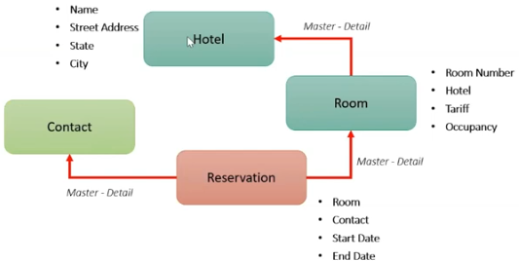

* Partiendo del mismo “**object manager**”, buscamos el objeto “**Room**” creado y accedemos dentro de él a la opción “**Fields & Relationships**”:

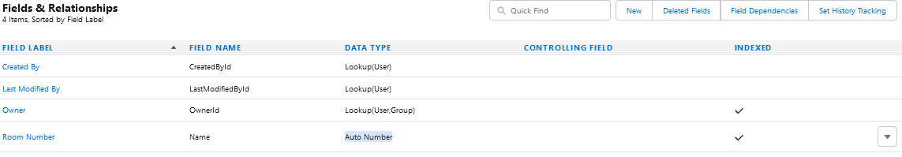

* Vamos al botón [**new**] para crear un nuevo campo. En este caso, el tipo de dato a utilizar es “**Master-Detail Relationship**”.



* El paso 2 nos pedirá que seleccionemos el objeto que vamos a utilizar como “**Master**”:



* El paso 3 es dedicado a los detalles propios del campo a crear. A parte de los datos correspondientes al nombre del campo, podemos encontrar los siguientes:

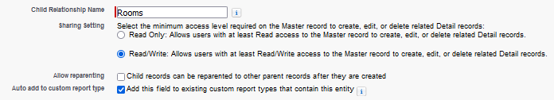

* + **Child Relationship Name**: aquí definiremos el nombre que tomará el campo que representará el valor a ser mapeado por el padre. Si no hay inconvenientes, es preferible dejarlo con el nombre por defecto, ya que algún cambio en este puede afectar la relación.
  + **Read**/**Write:** definiremos el nivel de acceso necesario para poder trabajar con este campo.
  + **Allow reparenting:** si habilitamos esta opción, podremos cambiar el valor “**Master**” que se le haya asignado a este campo.
* El paso 4 nos permitirá seleccionar los perfiles que tendrán acceso a este campo:

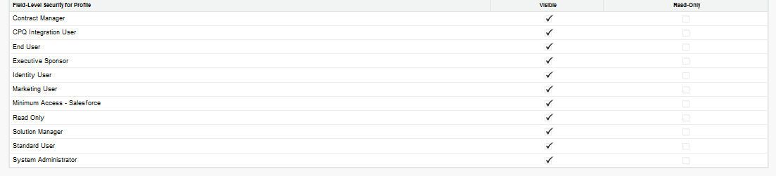

* El paso 5 es para seleccionar en que “**layout**” vamos a incluir este nuevo campo:

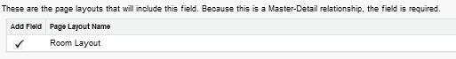

* El paso 6 nos permitirá modificar el “**label**” que poseerá el listado de este campo en el objeto “**Master**” y, además, en que “**layout**” se va a incluir.

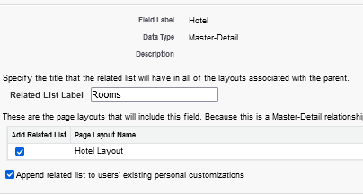

* Ya con esto tenemos creado el un campo de relación “**master - detail**” en el objeto “**Room**”.
* Para terminar este tutorial, crearemos los campos que faltan:
  + **Tariff**:
    - Paso 1:
      * Tipo de dato: “**Currency**”



* + - Paso 2:
      * De los datos a introducir, los cambios con respecto a los anteriores son:
        + “**Length**”: número de dígitos a la izquierda de la coma:



* + - * + “**Decimal**”: cuantos lugares después de la coma:



* La suma del valor del campo “**length”** y “**decimal”** debe ser 18; en caso que sea mayor, el sistema nos mostrará un error.

* + - * + “**Default Value**”: valor por defecto que tendrá el campo.



* + - Paso 3:
      * Definiremos que perfiles tiene acceso a nuestro nuevo campo:

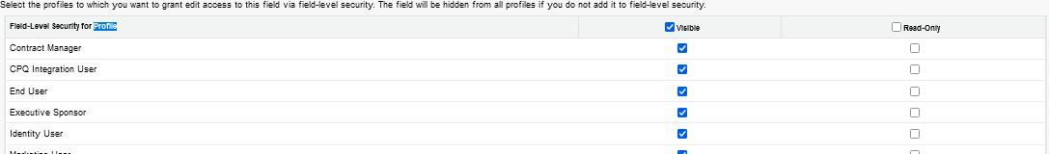

* + - Paso 4:
      * Seleccionaremos los “**layout**” donde mostraremos el campo:



* + **Occupancy**:
    - Paso 1:
      * Tipo de dato: “**Picklist”**



* + - Paso 2:
      * Añadiremos los datos correspondientes al campo a crear y en las opciones de selección propias de “**Picklist**” pondremos:



* + - Paso 3:
      * Seleccionar que perfiles tienen acceso a este campo:



* + - Paso 4:
      * Seleccionar en que “**layout**” se mostrará este campo:



Por último, vamos a crear el campo “**Reservation”**

* imagina este campo como una relación “**many to many**” entre “**contact**” y “**room**”

* Vamos a comenzar creando los campos:
  + Contact:
    - Paso 1:
      * Tipo de dato: **Master – Detail**
    - Paso 2:
      * Seleccionamos el campo “**contact**”



* + - Paso 3:
      * Llenamos los datos correspondientes a los datos generales del nuevo campo y esta vez seleccionamos la opción de “**allow** **reparenting**”.

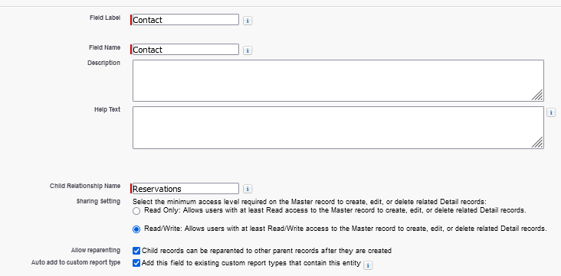

* + - Paso 4:
      * Seleccionamos que perfiles pueden interactuar con el nuevo campo.



* + - Paso 5:
      * Seleccionamos el “**layout**” donde vamos a mostrar el nuevo campo.



* + - Paso 6:
      * Aquí pondremos los datos que irán dentro del objeto “**master**” que hacer referencia al objeto hijo.

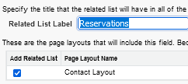

* + - * De esta forma definimos como mostraremos ese dato y en que “**layout**” podremos encontrarlo.
  + **Room**:
    - Mismo procedimiento que en “**Contact**”
  + **Start Date**:
    - Paso 1:
      * Tipo de dato: **Date/Time**



* + - Paso 2:
      * Llenamos los datos correspondientes al campo a crear.
      * Para definir un valor por defecto, mostramos el editor de fórmulas mediante “**Show Formula Editor**”:

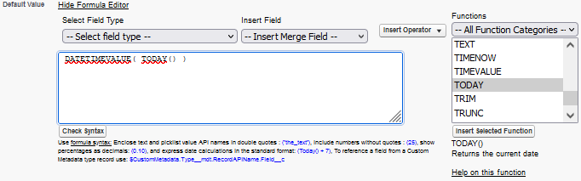

* + - * + En este caso vamos a seleccionar la función “**DateTime(Today())**”.
    - Paso 3:
      * Seleccionamos que perfiles tienen acceso al campo.

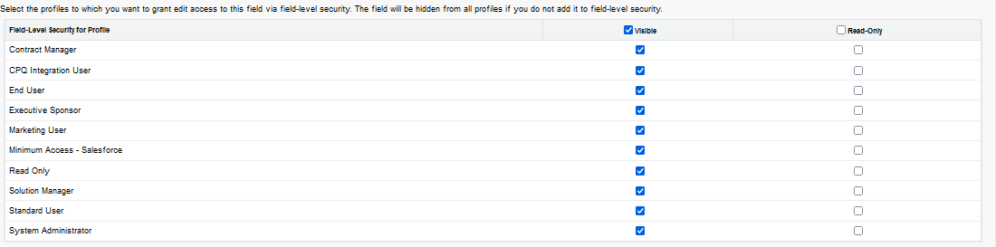

* + - Paso 4:
      * Definir a que “**layout**” creado vamos a mostrar el nuevo campo:



* + **End Date**:
    - Seguimos los mismos pasos de “**Start Date**”